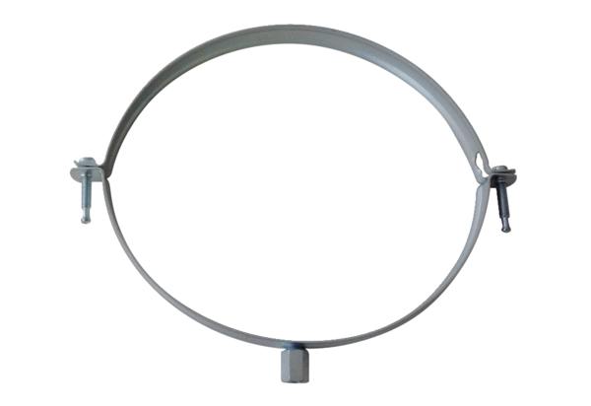Upevňovací příchytka MT-LS125Obsah dodávky: 1 kusSortiment: K
Typové číslo: 0018.0065Výrobce: MAICO

